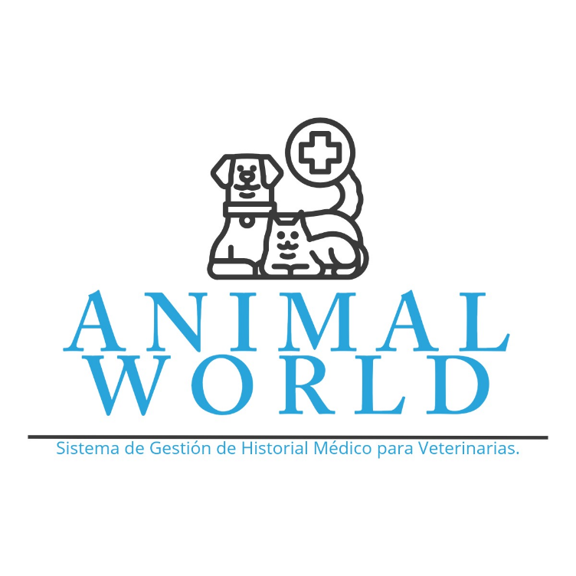

**Sistema de Gestión de Historial Médico para Veterinarias**

Andrea Sofía Rojas Parra

Camilo Andrés Pérez Méndez

Kevin José Cáceres Hernández

Oscar Andrés León Galarza

Servicio Nacional de Aprendizaje – SENA,

Centro de Electricidad, Electrónica y Telecomunicaciones - CEET

Bogotá, 8 de junio de 2024

Tabla de contenido

Resumen. 3

1. Planteamiento del problema. 3

2. Justificación del problema. 3

3. Marco teórico y estado del arte. 4

4. Objetivos del proyecto. **¡Error! Marcador no definido.**

Objetivo general: **¡Error! Marcador no definido.**

Objetivos específicos: 5

5. Alcance del proyecto. 7

6. Metodología propuesta. **¡Error! Marcador no definido.**

7. Área de aplicación del producto resultado del proyecto. **¡Error! Marcador no definido.**

8. Usuarios potenciales directos e indirectos de los resultados de la investigación. **¡Error! Marcador no definido.**

9. Cronograma Estimado. **¡Error! Marcador no definido.**

10. Herramientas de software estimadas a utilizar. **¡Error! Marcador no definido.**

11. Bibliografía. **¡Error! Marcador no definido.**

12. Conclusiones. **¡Error! Marcador no definido.**

13. Prototipo. **¡Error! Marcador no definido.**

# Resumen.

La veterinaria MAXPETS ha presentado inconvenientes por la pérdida de información relevante en sus procesos, debido a este problema se han evidenciado la disminución de los clientes que toman los servicios para sus mascotas en este lugar. A raíz de la problemática vista, y gracias a las diferentes técnicas de recolección de información usadas, se ha propuesto una solución del problema a la veterinaria por medio de un Software que se realizará en los siguientes 12 meses, en el cual se logrará un registro documental eficiente y seguro, que permitirá agilizar los procesos internos de la empresa y facilitar la visualización de información relevante para los dueños de las mascotas.

# Planteamiento del problema.

MAX PETS es una empresa especializada en procesos veterinarios de calidad. Se identificaron problemas al registrar y guardar información por un sistema obsoleto (como lo hacen es a papel, lápiz y hojas de cálculo), Presenta inconvenientes al momento de registrar los datos y tratamientos correspondientes que se le realizan a la mascota. Se genera una pérdida de información al momento de llegada de resultados de la mascota.

# Justificación del problema.

La veterinaria MAXPETS enfrenta un problema significativo por la pérdida de información relevante en sus procesos. Esta situación ha generado una serie de consecuencias negativas, incluyendo:

* **Disminución de clientes:** La pérdida de información ha dificultado la atención a los clientes y el seguimiento de sus mascotas, lo que ha llevado a una disminución en la cantidad de clientes que utilizan los servicios de la veterinaria.
* **Ineficiencia en los procesos internos:** La falta de acceso a información precisa ha ralentizado los procesos internos de la empresa, como la programación de citas, la elaboración de diagnósticos y la gestión de inventarios.
* **Dificultad para la toma de decisiones:** La ausencia de datos confiables ha limitado la capacidad de la veterinaria para tomar decisiones estratégicas informadas, lo que ha impactado negativamente en su desempeño general.

# Marco teórico y estado del arte.

Clínica Raza: Veterinaria especializada en hospitalización que ofrece servicios médicos desde vacunación, exámenes, toma de muestras hasta cirugías de emergencia y cirugías preventivas como lo son las cirugías de esterilización. Ellos cuentan con un sistema software donde se tiene un registro sencillo de cada paciente. Cuentan con servicios especiales como lo es el 24/7.

Animal’s Veterinaria: Veterinaria especializada en ofrecer servicios “a la mano” de sus clientes fundada por Iván Cortés, un veterinario graduado de la Universidad de La Salle. Cuentan con una página donde los clientes pueden pedir los productos que ofrecen a domicilio, consultar servicios médicos e incluso con la opción de consultar a un asesor para resolver dudas. Animal’s Veterinaria se encuentra en el top 1 como veterinaria porque aún con 29 años de recorrido, lo cual ya es tiempo de experiencia y de ventaja, cuenta también con un servicio médico COMPLETO, ofreciendo a sus clientes todo lo que pueda necesitar sus animales sin juzgar si son animales de compañía o producción. Servicios médicos desde consultas preventivas hasta de emergencia, farmacia, laboratorio clínico, alimentos, premios, camas, entre otros como accesorios para mascotas y productos de aseo. Entre sus servicios, también se encuentra el servicio a domicilio, asesoría telefónica, atención presencial y para clientes preferenciales. Cuentan con historial médico de cada paciente, toma de muestras, exámenes médicos, historial de hospitalización.

# Pregunta Problemática:

¿Cómo puede la Veterinaria MAXPETS implementar un sistema de gestión integral que optimice la gestión de información, agilice los procesos internos y mejore la experiencia del cliente para recuperar la confianza y fidelización de sus clientes, a la vez que garantiza la seguridad y confiabilidad de los datos de las mascotas?Pregunta Problemática:

# Objetivos:

**Objetivo general:**

MAXPETS ha estado enfrentando algunos desafíos en los últimos meses debido a la pérdida de información y la ineficiencia en algunos procesos. Esto ha impactado negativamente en la experiencia de nuestros clientes y en la rentabilidad del negocio, por ello se propone Implementar un Sistema de Información Veterinario (SIV) para optimizar la gestión de información, mejorar la atención al cliente y agilizar los procesos administrativos en la clínica veterinaria.

## Objetivos específicos:

Módulo de Registro de Usuarios:

* Permitir el registro de usuarios de diferentes roles (veterinario, usuario y administrador) con información básica.
* Validar la información ingresada por los usuarios para garantizar su precisión y completitud.
* Crear cuentas de usuario con contraseñas seguras.
* Enviar correos electrónicos de bienvenida a los usuarios con información de acceso a sus cuentas.

Módulo de Gestión de Mascotas:

* Crear y administrar registros de mascotas, incluyendo datos de identificación, raza, especie, edad, sexo, historial médico, vacunas y alergias.
* Digitalizar y almacenar el historial clínico de las mascotas, incluyendo diagnósticos, tratamientos, medicamentos y resultados de exámenes.
* Facilitar el acceso al historial clínico de las mascotas para veterinarios y dueños de mascotas.
* Enviar recordatorios automáticos de citas, vacunas y desparasitaciones a los dueños de las mascotas.

Módulo de Stock de Productos:

* Registrar y gestionar productos veterinarios, incluyendo nombre, descripción, categoría, proveedor, precio de compra, precio de venta, cantidad en stock y unidad de medida.
* Realizar un seguimiento del stock de productos en tiempo real y generar alertas de stock bajo.
* Permitir la compra y venta de productos a través del sistema.
* Generar informes de stock para analizar tendencias de consumo y optimizar la gestión de inventario.

Módulo de Gestión de Clientes:

* Permitir la programación de citas en línea o a través de la recepción, con confirmación automática a los clientes.
* Gestionar las citas de forma eficiente, incluyendo la asignación de veterinarios, la visualización de horarios disponibles y la modificación o cancelación de citas.
* Enviar recordatorios automáticos de citas a los clientes por correo electrónico o SMS.
* Generar informes de citas para analizar tendencias y optimizar la gestión de la agenda.
* Centralizar y digitalizar la información de clientes, incluyendo datos demográficos, datos de contacto, historial de visitas, historial de pagos y preferencias de comunicación.
* Automatizar la creación y actualización de perfiles de clientes, reduciendo el trabajo manual y minimizando errores.
* Facilitar la gestión de relaciones con los clientes (CRM) mediante herramientas de seguimiento de interacciones, análisis de comportamiento y fidelización.

# Alcance del proyecto.

**Alcanzar este objetivo general extenso permitirá a la Veterinaria MAXPETS:**

* **Transformar digitalmente sus procesos y operaciones,** convirtiéndose en una empresa más moderna, eficiente y competitiva en el mercado veterinario.
* **Mejorar significativamente la experiencia del cliente,** ofreciendo un servicio personalizado en el apartado de poder acceder a descargar los exámenes de sus mascotas sin tener que ir directamente al punto físico y poder acceder a un sistema de recordatorios en caso de que su mascota necesite algún medicamento o presente alguna cita.
* **Reducir costos operativos y aumentar la rentabilidad del negocio,** mediante la automatización de procesos, la optimización de la gestión de inventario, la reducción de errores humanos y la mejora de la eficiencia en la atención al cliente.
* **Fortalecer la toma de decisiones estratégicas basándose en datos confiables y análisis exhaustivos,** lo que permitirá identificar nuevas oportunidades de negocio, optimizar la asignación de recursos y mejorar la competitividad de la empresa.